Муниципальное казенное дошкольное образовательное учреждение

«ЦРР-Детский сад№8»

Конспект

музыкального занятия

с детьми средней группе

«Весна пришла»

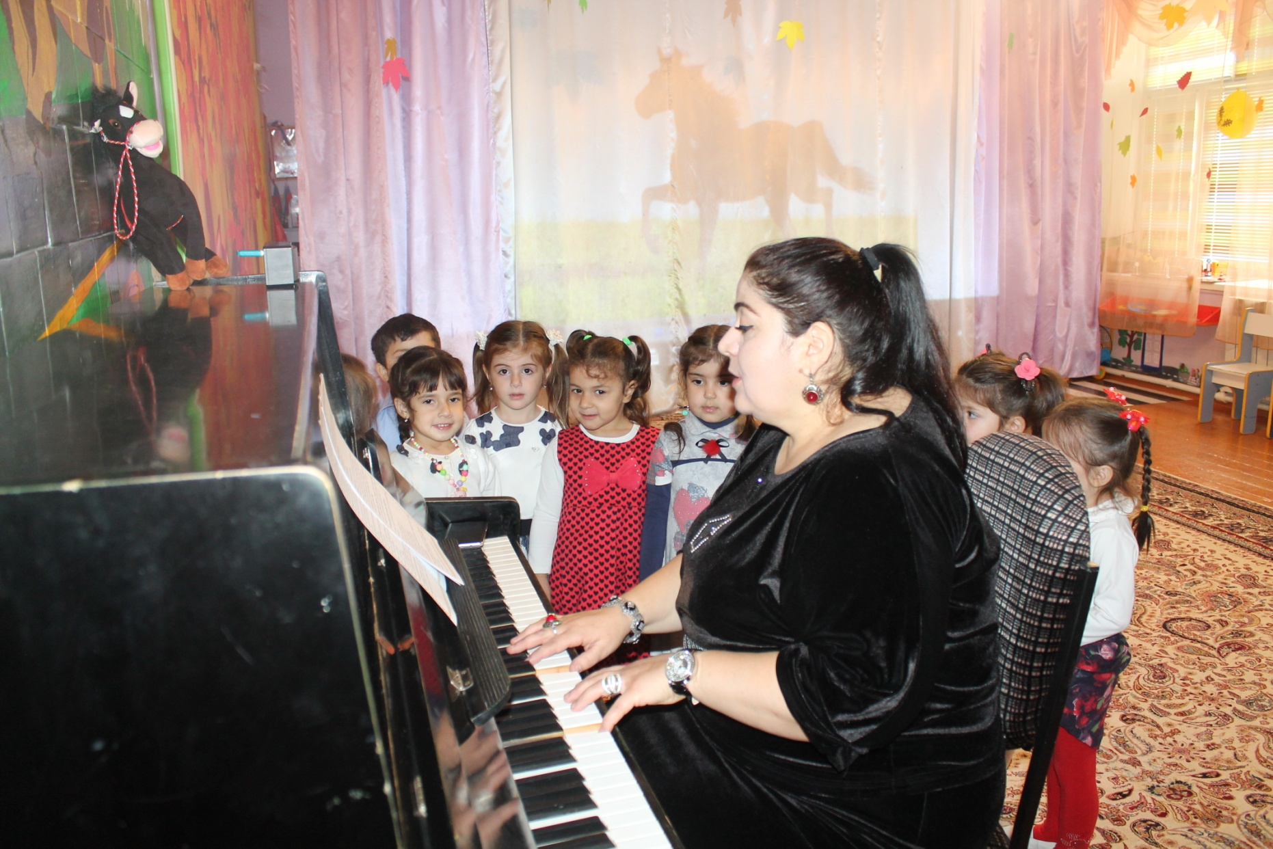

Разработала и провела:

музыкальный руководитель 1 категории

МКДОУ «ЦРР-Д/сад№8»

Ипиева Сапият Изамутдиновна.

2018г-Избербаш

Интеграция образовательных областей:

* художественно-эстетическое развитие
* речевое развитие
* социально-коммуникативное развитие
* познавательное развитие.

Цель: Развивать у детей творческую активность в танцевальной, песенной, игровой деятельности, развивать эстетическое восприятие, слуховое воображение, расширять словарный запас.

Задачи: Развивать у детей певческие навыки, чувство ритма, координацию движений. Формировать эмоциональную отзывчивость на вокальные произведения. Воспитывать чувства сопереживания, взаимопонимания, выдержку.

содержание:

• учить детей эмоционально откликаться на музыку, художественное слово;

• развивать чувство ритма, дыхание, мелкую моторику рук;

• развивать внимание, умение реагировать на окончание фразы;

• развивать умение сочетать слово с движениями.

• побуждать детей к творчеству посредством образных движений;

• воспитывать в детях чувства к прекрасному, к природе;

• обогащать словарь по теме «Весна».

Оборудование:

• мультимедийное оборудование (компьютер, проектор);

• мольберты с листами бумаги, мелки восковые;

• цветные ленточки;

Музыкальный репертуар:

• «Пение птиц» (звуки природы).

• ритмические движения- «Да, да, да» - Улица Детства

• Слушание- «Песня жаворонка» П.И. Чайковский ( фрагмент)

• Распевка- «За окном звенят капели» (автор-я)

• Исполнение «Песенка о весне» муз. Г. Фрида

• «Весенние голоса» - фонопедическое упражнение.

• Танец «Лучики» М.Мельник

• Игра ритмическая (звучащие жесты, орф-педагогика, инновация,

здоровьесбережение.)

ХОД ЗАНЯТИЯ.

(Звучит веселая музыка, дети заходят в зал и садятся).

Муз. рук. : Проходите . Здравствуйте, ребята!

Дети: Здравствуйте! Муз.рук.: Меня зовут Сапият Изамутдиновна. Я музыкальный руководитель с другого детского сада. Занятие с вами сегодня проведу я. Муз.рук.: Вы заметили, какой сегодня замечательный день. Посмотрите, ребята, как много у нас сегодня гостей. Давайте поздороваемся с гостями и подарим им свои улыбки. Муз.рук.: Ребята, сегодня наше занятие мы начнем с веселой зарядки, становитесь в круг и повторяйте все за мной. Музыкальное приветствие-танец. 1 ритмич движ. «Да, да, да» - Улица Детства

Муз. рук. : Посмотрите на экран, что вы видите?

Какое наступило время года?

Правильно. Молодцы!

Какие вы слышите звуки? Давайте прислушаемся.

О чем нам эти звуки говорят?

Природа оживает, птички щебечут, насекомые опыляют цветы. Ребятки, садитесь на стульчики! А чтобы лучше видеть и слышать, сделаем зарядку для глаз и ушей.

Гимнастика для глаз

Мы гимнастику для глаз

Выполняем каждый раз.

Вправо, влево, кругом, вниз,

Повторить ты не ленись.

Укрепляем мышцы глаза.

Видеть лучше будем сразу.

Самамассаж ушей

Потрите ладошки друг об друга,

чтобы они стали горячими.

Правую ладошку положите на правое ушко,

левую ладошку на левое ушко.

Потрите ушки.

Возьмите за мочки уха и аккуратно потяните их вниз 3 раза- раз, два, три.

Возьмите верхний край, потяните вверх раза- раз, два, три.

Пощипайте ушки снизу-вверх, сверху вниз. Молодцы!

Массаж закончен – садитесь.

Теперь наши ушки готовы слушать, а глазки смотреть.

Муз. рук. : А знаете ли вы , что музыкальные звуки бывают грустные и веселые, по другому их называют мажор и минор. Мажорные звуки – они всегда радостные, весёлые, светлые. А минорные звуки – они грустные, печальные, темные.

Давайте с вами повторим, как называются веселые и грустные звуки?

Дети: Мажор это веселые звуки , минор это грустные. Правильно ребятки.

Муз. рук. : А сейчас, мы с вами послушаем, произведение русского композитора П. И. Чайковского «Песня жаворонка» из Детского альбома. Посмотрите ребятки на экран, вот какой красивый жаворонок. Сядьте поудобнее и постарайтесь угадать ее настроение. А кто хочет, можете подойти к фланелеграфам взять мелки и передать настроение произведения на бумаге в цвете.

Муз. рук. : Так, кто же скажет, какое настроение у произведения?

Дети: Веселое. Муз. рук. : Правильно ребятки. А какие красивые рисунки получились у вас, а цвета все яркие как весна. Молодцы ребятки. А теперь, возьмите салфеточки, протрите ручки и садитесь. Муз. рук. : Посмотрите ребятки на экран. Солнышко спряталось за тучку, давайте мы солнышку споем песенку громко и весело, чтобы оно выглянуло из-за тучки и светило нам ярко-ярко. Но прежде, разогреем свой голосок.

Распевка

За окном звенят капели хлоп, хлоп, хлоп.

И цветочки расцветают топ, топ, топ.

Поскорее прилетайте птицы к нам (поем)

Ласточки, грачи, синицы, тут и там. .( ладошки « клювиком»)

Муз. рук. : Ну вот, мы согрели с вами голосок, можно и попеть.

«Песенка о весне» муз. Г. Фрида

1.Звонко капают капели

Возле нашего окна.

Птицы весело запели:

`Чив-чив-чив - пришла весна!`

Мы вчера нашли подснежник

На проталинке в лесу.

Голубой цветочек нежный

Пахнет солнцем и весной.

Муз. рук. : Вот и солнышку понравилось песенка и оно вышло из-за тучки посмотрите на экран.

Проснулись букашки и жучки,

И жужжат, жу-жу-жу-жу.

Расправили они крылышки. кшь-кшь-кшь-кшь (работают локтями)

Муз. рук. : Солнышко послало нам свои лучи, и велело танцевать да землю согревать.

Танец с ленточками.

Муз. рук. : Ой какие красивые лучики у нас сегодня в зале. Несите лучики ко мне ребятки, сложите на поднос, спасибо.

Солнышко засияло, сразу ярче стало.

Совсем скоро появятся весенние цветочки.

А какие цветы расцветают весной?

Дети: Подснежники, тюльпаны, ландыши, колокольчики.

Муз. рук. : Правильно, вот они какие красивые поглядите. Дети: Да!

Муз. рук. : Ну, а сейчас, пришла пора поиграть нам детвора!

Игра (звучащие жесты)

«Здоровьесберегающие технологии на музыкальном занятии»).

Итог занятия.

Муз. рук. : Ребята! Наше занятие подошло к концу.

-Ребята, какую песню мы слушали сегодня?

А какую песню пели?

- А как звали композитора чье произведение мы сегодня слушали?

А игра вам понравилась? Ну что ж, я рада что вам все понравилось. Вам пора в группу, давайте попрощаемся с гостями.

Вы все сегодня молодцы! До свидания!

Дети прощаются и под музыку выходят из зала.